LAPORAN RESMI
PRAKTIKUM STRUKTUR DATA DAN ALGORITMA
“PERCABANGAN DAN PENGULANGAN”



Disusun Oleh :

NAMA  NIM  PROGRAM STUDI  DOSEN PENGAMPU  TANGGAL PRAKTIKUM | : MUHAMMAD IFFAN RAMADHAN  : 2117020036  : SISTEM INFORMASI  : AULIA ARHAM, M.ENG  : 14 MARET 2021

PROGRAM STUDI SISTEM INFORMASI
FAKULTAS SAINS DAN TEKNOLOGI
UNIVERSITAS ISLAM NEGERI IMAM BONJOL PADANG
2022
BAB I
PENDAHULUAN

  - Latar Belakang
Latar belakang pembuatan laporan ini untuk pembahasan percabangan dan perulangan dalam bahasa pemrograman python. Selain itu pembuatan laporan ini juga untuk memenuhi tugas mata kulih Praktikum Struktur data dan Algoritma Sistem Informasi Universitas Islam Negeri Imam Bonjol Padang.

  - Tujuan
Adapun tujuan dari praktikum ini adalah:
- Praktikan dapat mengerti dan memahami tentang percabangan bahasa python
- Praktikan dapat mengerti dan memahami tentang perulangan bahasa python.

BAB II
DASAR TEORI

  - Struktur kontrol python
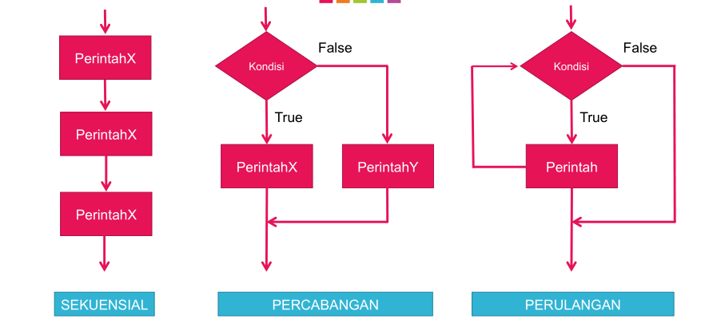
  - Struktur percabangan
    - Struktur if-else
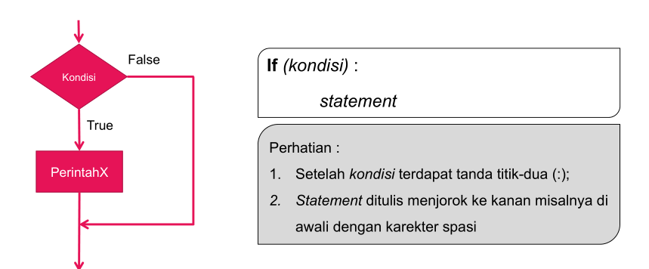
    - Struktur if-else bertingkat
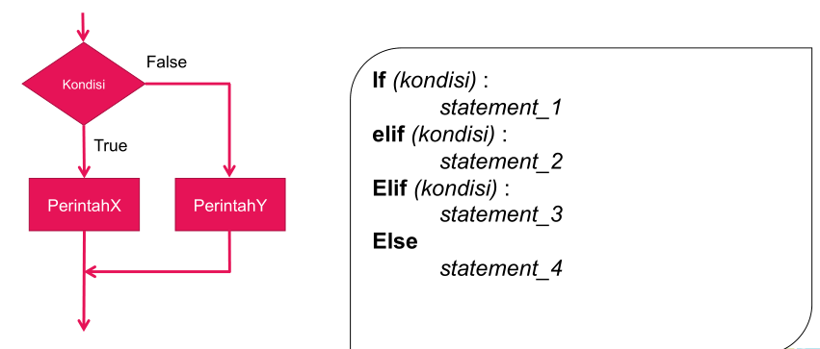
    - Struktur if-else bersarang
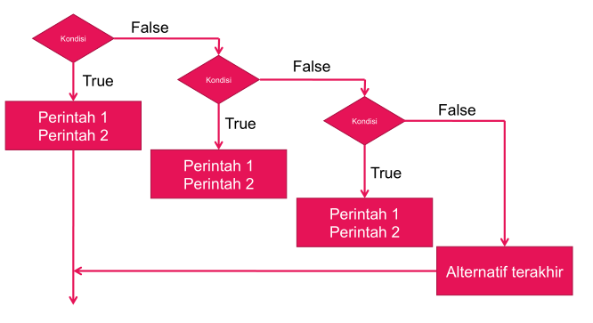

  - Struktur pengulangan (Loop)
Struktur pengulangan secara umum :
• Kondisi Pengulangan
Ekspresi yang harus dipenuhi untuk melakukan pengulanan
• Badan (body) pengulangan
Bagian algoritma yang diulang
Struktur pengulangan disertai dengan :
- Inisialisasi yaitu yeng dilakukan sebelumpengulangan di lakukan pertama kali
- Terminasi yaitu aksi yang dilakukan setelah pengulanan dilakukan
    - Struktur pengulangan while loop
Aksi akan dilakukan berulang kali selama kondisi bernilai true. Jika kondisi bernilai false, badan pengulangan tidak akan dimasuki, yang berarti pengulangan selesai.

WHILE kondisi :
Statement_1
Statement_2
Statement_3

    - Struktur pengulangan for loop
Pengulangan for pada Python memiliki kemampuan untuk mengulangi item dari urutan apapun, seperti list atau string.

For variabel in list:
Statement_1
Statement_2
Statement_3

    - Struktur pengulangan nested loop
Bahasa pemrograman Python memungkinkan penggunaan satu
lingkaran di dalam loop lain.

WHILE kondisi :
Statement_1
WHILE kondisi :
Statement_2

BAB III
TUGAS PENDAHULUAN

  - Pertanyaan
- ......
  - Jawaban
- ......
BAB IV
IMPLEMENTASI

  - Kegiatan Praktikum
    - Latihan 1
Source Code
Program Ganjil & Genap

Print Screen Program
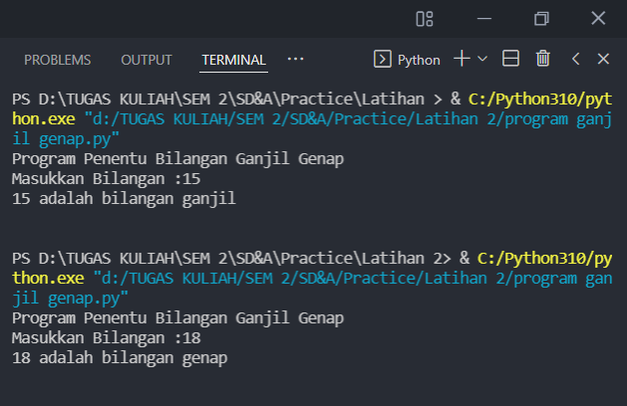
    - Latihan 2
Source Code
Program Penentuan Bilangan Positif, negatif, atau nol

Print Screen Program
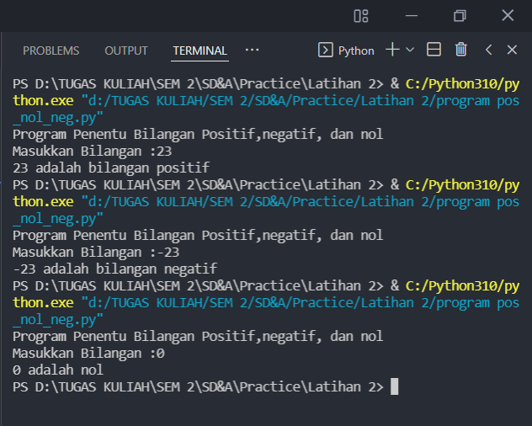
    - Latihan 3
Source Code
Program Tahun Kabisat

Print Screen Program
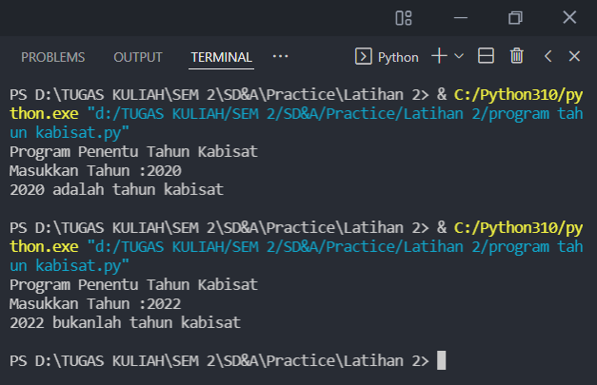
    - Latihan 4
Source Code
Program Indeks Nilai Mahasiswa

Print Screen Program
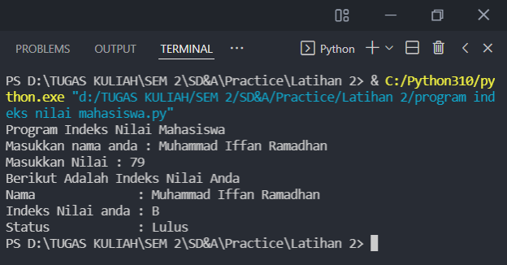
    - Latihan 5
Source Code
Program Menampilkan Bilangan Bulat 1 s/d 10

Print Screen Program
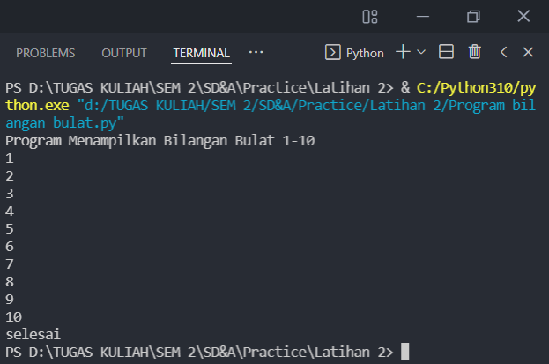
    - Latihan 6
Source Code
Program Menampilkan Bilangan Genap dari 1 s/d 100

Print Screen Program
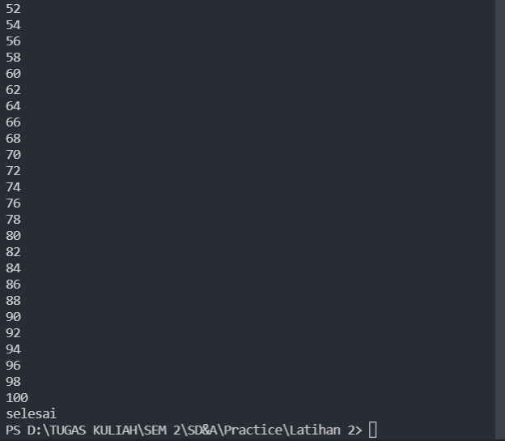
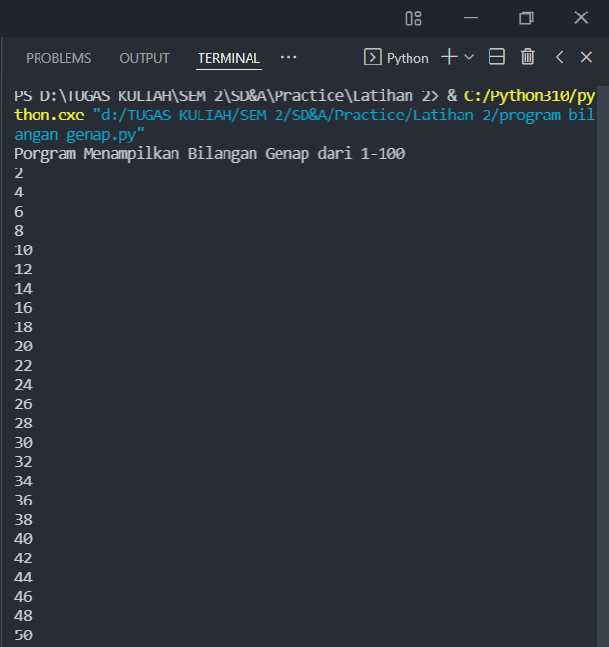
    - Latihan 7
Source Code
Program Menampilkan Bilangan Prima dari 1 s/d 100

Print Screen Program
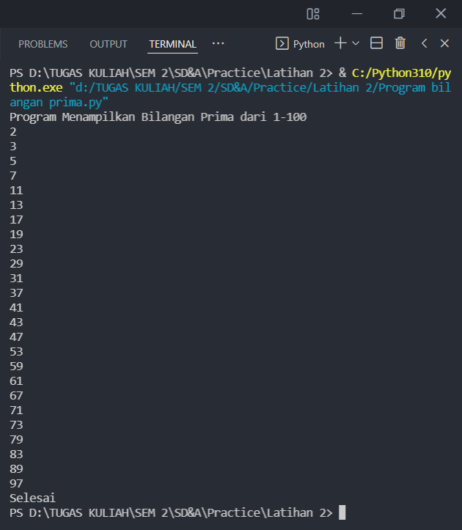
    - Latihan 8
Source Code
Program Menampilkan Deretan Bilangan Fibonacci sebanyak 15

Print Screen Program
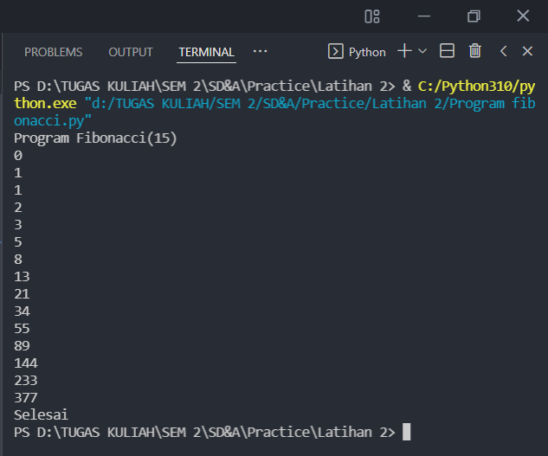

  - Tugas
    - Tugas 1
Source Code
Program Merubah Angka Menjadi Tulisan

Print Screen Program
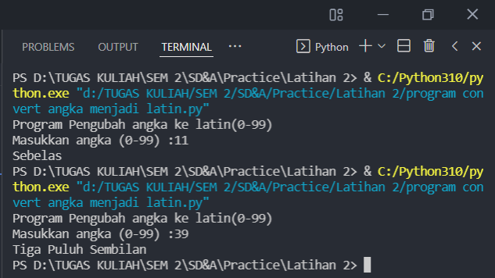
    - Tugas 2
Source Code
Program Menampilkan Segitiga Bintang Sama Kaki

Print Screen Program
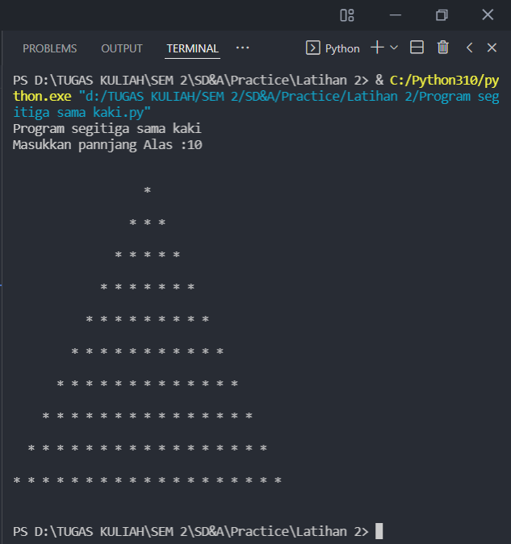
    - Tugas 3
Source Code
Program Menampilkan Belah Ketupat Bintang

Print Screen Program
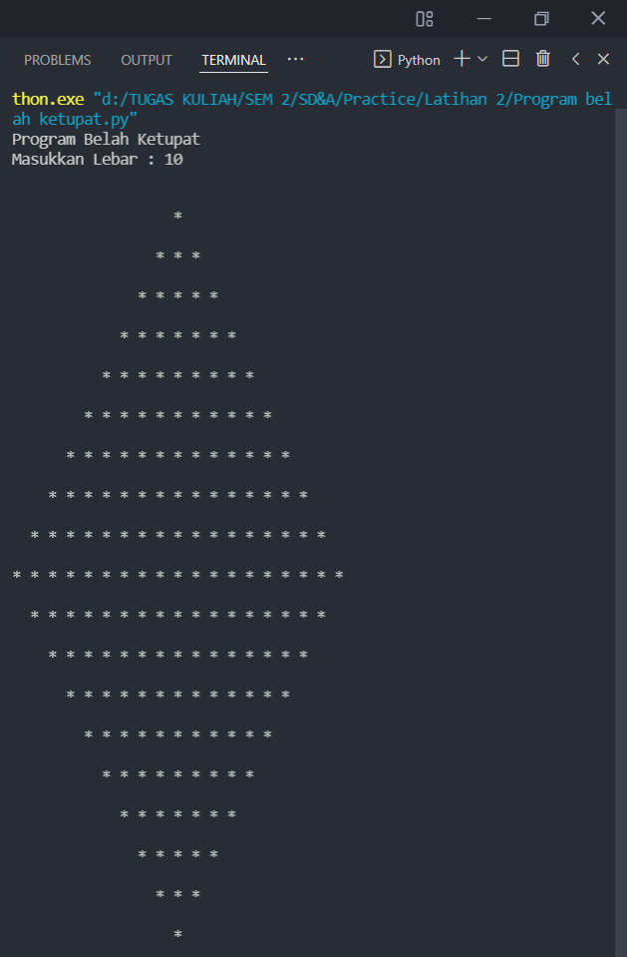

BAB V
PENUTUP

  - Kesimpulan
Struktur pengulangan dan percabangan pada python memiliki bentuk yang cukup umum dalam bahasa pemrograman, hanya saja peletakan statement yang harus diberi indent merupakan suatu hal yang harus diperhatikan.
  - Saran
- Dalam membuat coding menggunakan python selalu perhatikan indentasi pada peletakan statement, karena jika tidak selaras akan menimbulkan error.

